SINDRAPE
SOLUÇÃO INTEGRADA DE ADMINISTRAÇÃO DE PESSOAL

UCS0258 - Reajustar Valores Incorporações

Histórico de Revisões

Data | Versão | Descrição | Autor
21/01/2009 | 1.0 | Elaboração do documento. | Liliane Frez

Índice

1. Pacote/Caso de Uso 4
Reajustar Valores Incorporações 4
1.1. Descrição 4
1.2. Requisitos atendidos 4
2. Conceito 4
2.1. Conceitos principais 4
2.2. Conceitos associados 4
3. Diagrama 5
4. Casos de Uso 6
4.1. Incluir Reajuste de Valores Fixos de Incorporações de Ativos 6
4.1.1. Fluxo Básico 6
4.2. Excluir Reajuste de Valores Fixos de Incorporações de Ativos 7
4.2.1. Fluxo Básico 7
4.3. Listar Reajuste de Valores Fixos de Incorporações de Ativos 7
4.3.1. Fluxo Básico 7
4.3.2. Fluxo alternativo – Detalhar histórico de reajuste de valor fixo 7
5. Regras gerais 9
6. Anexos 10
7. Revisões 11

Pacote/Caso de Uso

Reajustar Valores Incorporações

Descrição

Pacote responsável por agrupar os casos de uso de manutenção de reajuste de valores fixos de incorporações de ativos.

Requisitos atendidos

R2 – 2.2.2.3 Reajustar valores fixos de incorporações de ativos

Conceito

Conceitos principais

Não se aplica.

Conceitos associados

Não se aplica.

Diagrama

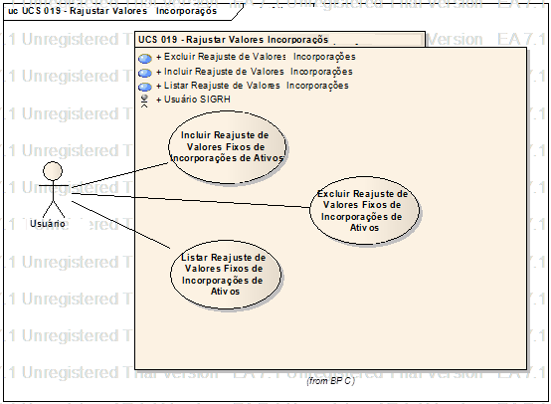

Casos de Uso

Incluir Reajuste de Valores Fixos de Incorporações de Ativos

Fluxo Básico

O ator seleciona a funcionalidade de manutenção de reajustes de valores fixos de incorporações de ativos;

O ator seleciona a funcionalidade para incluir reajuste de valores fixos;

O sistema apresenta as informações para preenchimento;

O ator preenche os dados de Informações Principais e Percentuais de Reajuste;

O ator submete a opção Adicionar;

O sistema valida a regra definida (RGN2.2.7.1);

O sistema preenche os dados de Órgãos a Serem Aplicados o Reajuste;

O ator submete a opção Adicionar;

O sistema valida a inclusão repetida do órgão;

O sistema preenche os dados de Tipos de Incorporação de Ativos a Serem Aplicados o Reajuste;

O ator submete a opção Adicionar;

O sistema valida a inclusão repetida do tipo;

O ator submete a opção Incluir;

O sistema valida as regras definidas (RGN2.2.6.1, RGN2.1.64.1, RGN2.1.76.1, RGN2.1.44.11);

O sistema realiza a inclusão do histórico de reajuste de valor fixo;

O sistema recupera as incorporações de servidores ativos que sofrerão reajuste de valor conforme regras (RGN2.1.65.1, RGN2.1.65.3, RGN2.1.65.2);

O sistema aplica a porcentagem de reajuste sobre o valor fixo das incorporações identificadas, incluindo uma nova vigência para as incorporações identificadas com Referência Inicial igual à Referência informada e finalizando a vigência anterior com a Referência informada menos 1 (um) mês;

A nova vigência de incorporação deve conter os mesmos dados cadastrados na vigência anterior com o novo valor fixo reajustado e conter a associação com o histórico de reajuste de valor fixo;

O sistema processa a operação e exibe a mensagem MSG0050 ("Inclusão efetuada com sucesso!").

Excluir Reajuste de Valores Fixos de Incorporações de Ativos

Fluxo Básico

O ator seleciona o reajuste após executar a funcionalidade “Listar Reajuste de Valores Fixos de Incorporações de Ativos”;

O ator submete a opção excluir o reajuste selecionado;

O sistema valida a regra definida (RGN2.1.44.11);

O sistema exclui todas as vigências de incorporações associadas ao histórico de reajuste de valor fixo excluído, reabrindo as vigências anteriores;

O sistema realiza a exclusão do histórico de reajuste de valor fixo;

O sistema exibe a mensagem MSG0052 ("Exclusão efetuada com sucesso!").

Listar Reajuste de Valores Fixos de Incorporações de Ativos

Fluxo Básico

O ator seleciona a funcionalidade de manutenção de reajustes de valores fixos de incorporações de ativos;

O sistema apresenta os filtros de pesquisa;

O ator informa os filtros que deseja;

O ator submete a opção Listar;

O sistema apresenta os reajustes cadastrados conforme filtros de pesquisa informados e em ordem decrescente pela Referência.

Fluxo alternativo – Detalhar histórico de reajuste de valor fixo

O ator invoca o detalhamento do reajuste de valor fixo concedido para a incorporação selecionada;

O sistema detalha o reajuste selecionado;

Regras gerais

As regras de negócio e interface estão definidas no documento de Regras de Negócio.RN do módulo de pagamento.

Anexos

Não se aplica.

Revisões

Itens | Análise | E | R | Observações
Nome do Pacote/Caso de Uso | O nome do pacote/caso de uso é único, claro e representa o conjunto de Casos de Uso que estão sendo especificados? | S/N | S/N
Descrição do Pacote/Caso de Uso | A descrição está clara?
Conceitos Associados | Os Conceitos representados UCS constam do documento MCG – Modelo Conceitual Geral?
Diagrama de Caso de Uso | O diagrama está desenhado corretamente?
 | O diagrama está em conformidade com as descrições dos fluxos?
Descrição dos Casos de Uso | Os fluxos principais estão claros?
 | Há fluxos alternativos e os mesmos estão claros?
 | Há fluxos de exceção e os mesmos estão claros?
 | As descrições dos fluxos estão compatíveis com o diagrama?
 | Todos os Casos de Uso mostrados no diagrama estão com seus respectivos fluxos descritos?
 | O local onde o ponto de extensão foi colocado está claro?
 | O local onde o ponto de inclusão foi colocado está claro?
Pontos de Extensão | Todos os Pontos de Extensão estão devidamente relacionados?
Mensagens | Todas as mensagens pertinentes ao Pacote (Caso de Uso) estão relacionadas e numeradas?
Checklist de Revisão | Todos os itens do checklist do Elaborador estão assinalados?

